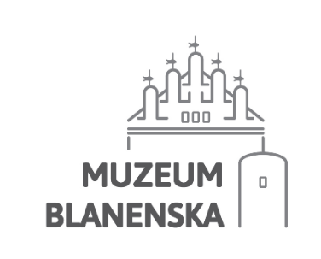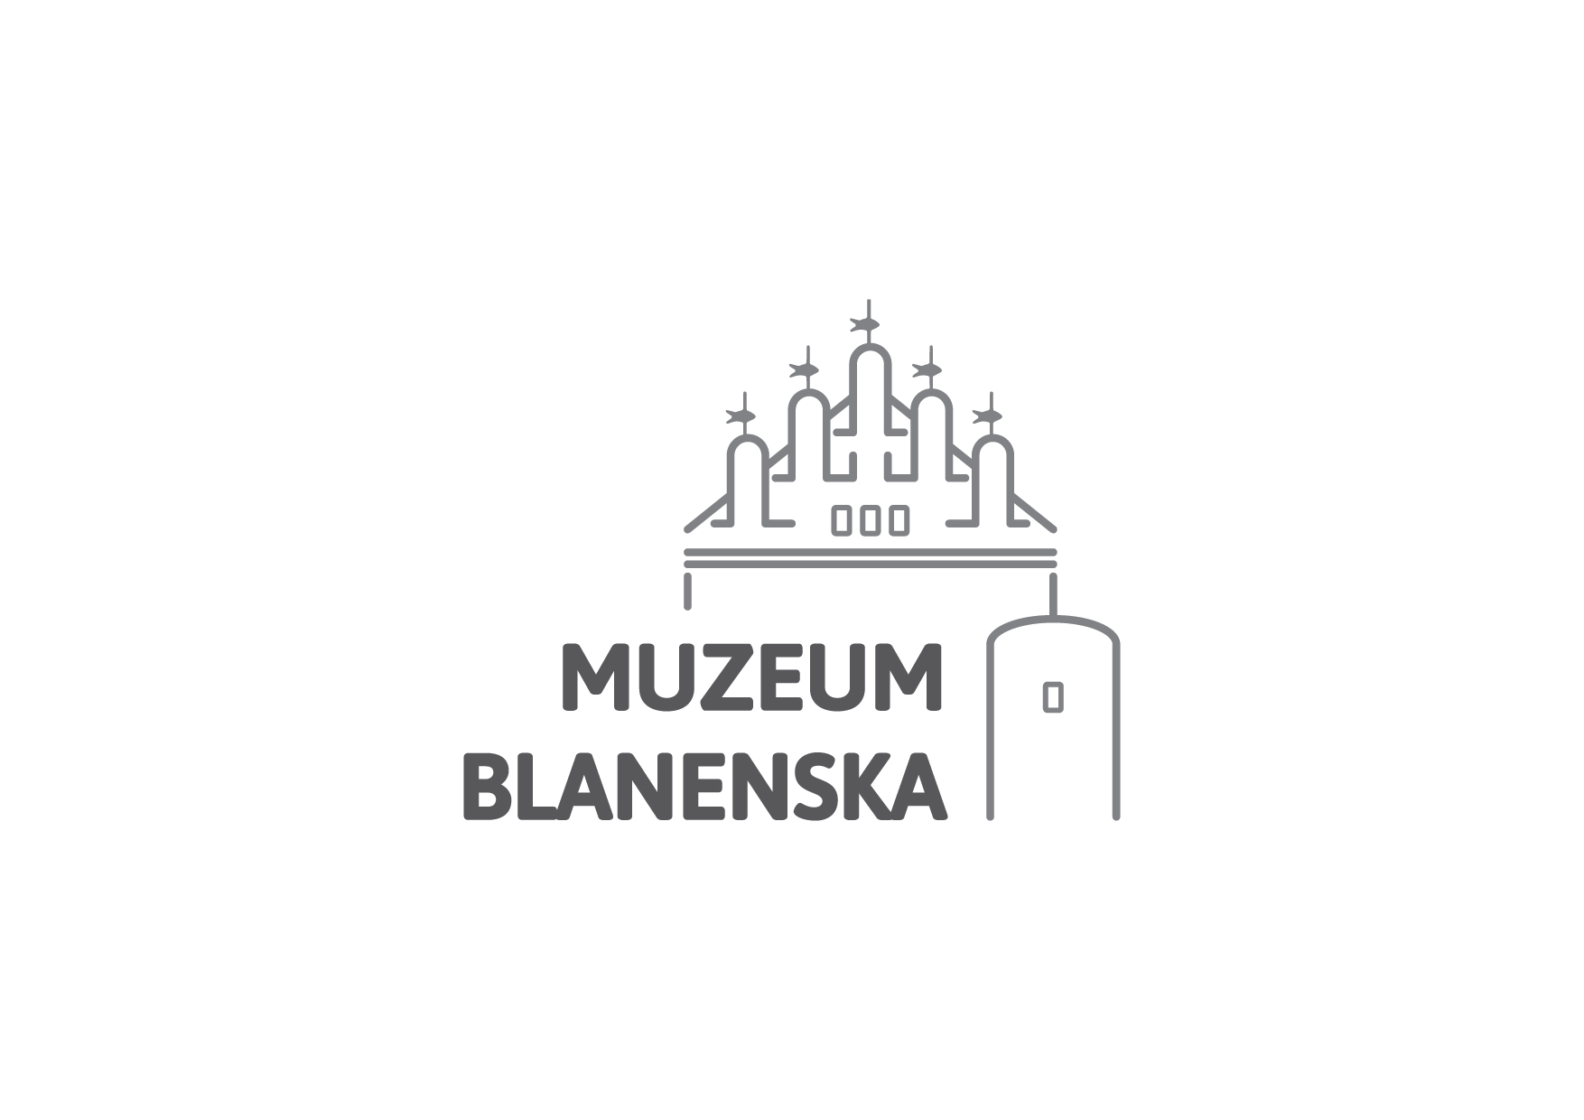Smluvní strany:

**Muzeum Blanenska, příspěvková organizace**

Zámek 1/1, 678 01 Blansko

Jednající: Mgr. Bc. Pavlínou Komínkovou, ředitelkou

IČ: 04551320

jednající: **Mgr. Bc. Pavlína Komínková**, ředitelka

Bankovní spojení: Česká spořitelna

Číslo účtu: xxxxxxxxxxxxxxxxxxxxxx

Tel.: xxxxxxxxxxxxx

E-mail: xxxxxxxxxxxxxxxxxxx

*(dále také kupující)*

a

**Zdeněk Čermák**

Adresa: xxxxxxxxxxxxxxxxxx

Narozen: xxxxxxxxxxxxxxxx

E-mail: xxxxxxxxxxxxxxxxxxxxxxxxxxxx

číslo účtu: xxxxxxxxxxxxxxxxxxxxxxxxxxx

*(dále také prodávající)*

KUPNÍ SMLOUVU č. 3/KS/2023

**I. Úvodní ustanovení**

1. Prodávající prohlašuje, že je výlučným vlastníkem předmětů uvedených v příloze k této smlouvě, má veškerá dispoziční práva k nakládání s těmito předměty, že tyto nejsou zatíženy žádnými zástavními právy, věcnými břemeny, dluhy, osobními závazky, právními vadami a jinými povinnostmi nebo omezeními či jinými právy třetích osob a že nejsou kulturními památkami, případně národními kulturními památkami ve smyslu zákona č. 20/1987 Sb., ve znění pozdějších předpisů.
2. Kupující i prodávající prohlašují, že předmět koupě je specifikován dostatečně určitě a srozumitelně a nemůže být zaměněn s jinými věcmi.

**II. Předmět smlouvy**

1. Prodávající se touto smlouvou zavazuje předmět koupě kupujícímu odevzdat a převést na něj vlastnické právo k předmětu koupě.
2. Kupující se touto smlouvou zavazuje předmět koupě převzít a zaplatit za něj kupní cenu sjednanou v článku IV. této smlouvy.
3. Prodávající touto smlouvou a za podmínek v ní uvedených předmět koupě prodávajícímu prodává, kupující touto smlouvou a za podmínek v ní dohodnutých předmět koupě kupuje.

**III. Termín a místo odevzdání a převzetí předmětu koupě, převod vlastnického práva**

1. Prodávající se zavazuje odevzdat kupujícímu předmět koupě. O předání předmětu bude vyhotoven předávací protokol podepsaný oběma smluvními stranami.
2. Vlastnické právo k předmětu koupě kupující nabývá dnem uhrazení kupní ceny prodávajícímu.

**IV. Cena a způsob úhrady**

1. Kupní cena byla dle dohody prodávajícího a kupujícího stanovena na 200.000 Kč (dvěstětisíc korun českých).
2. Sjednaná kupní cena bude prodávajícímu uhrazena nejpozději do 14 dnů od podpisu předávacího protokolu, a to převodem na bankovní účet uvedený v záhlaví této smlouvy.

**V. Odpovědnost za vady**

1. Obě strany prohlašují, že je jim stav předmětu koupě znám a že sjednaná kupní cena odpovídá stavu a historické hodnotě předmětu koupě.
2. Prodávající prohlašuje, že předmět koupě nemá žádné vady.
3. Vyjde-li dodatečně najevo vada, na kterou prodávající kupujícího neupozornil, má kupující právo na přiměřenou slevu ze sjednané kupní ceny odpovídající rozsahu a povaze vady. Jde-li o vadu, která činí předmět koupě neupotřebitelným, má kupující právo od smlouvy odstoupit. Uplatněním práv z odpovědnosti za vady není dotčeno právo na náhradu škody.

**VI. Další ujednání**

1. Prodávající bere na vědomí, že ukáže-li se být jakékoliv prohlášení prodávajícího uvedené v této smlouvě (zejména v ustanovení čl. I. odst. 1 smlouvy) neúplné nebo nepravdivé, je kupující oprávněný od této smlouvy odstoupit. Prodávající se pro případ odstoupení od smlouvy zavazuje kupujícímu uhradit veškeré náklady s odstoupením spojené. Tím není dotčeno právo kupujícího na náhradu škody.
2. Prodávající bezplatně poskytuje touto smlouvou kupujícímu i výhradní licenci k výkonu práva předmět koupě, který splňuje znaky autorského díla ve smyslu zákona č. 121/2000 Sb., autorského zákona, v platném znění užít v tomto rozsahu:

* jakýmikoli a všemi způsoby, které jsou známé ke dni uzavření této smlouvy a přípustné z hlediska platných právních předpisů České republiky, zejména pak autorského zákona;
* v neomezeném rozsahu (včetně teritoriální neomezenosti, tj. pro území celého světa);
* po celou dobu trvání autorskoprávní ochrany předmětu koupě/autorského díla podle autorského zákona, nejméně však na dobu 70 let od podpisu této smlouvy.

1. Pro případ, že prodávající, jemuž patří a svědčí autorská práva, resp. práva z duševního vlastnictví k předmětu koupě (*dále jen IP práva*) je cizím státním příslušníkem a na předmět koupě/dílo nelze ze shora uvedeného důvodu nebo z jakéhokoliv jiného důvodu aplikovat zákon č. 121/2000 Sb., autorský zákon, v platném znění (nebo jakýkoliv jiný aplikovatelný právní předpis České republiky týkající se duševního vlastnictví), prodávající touto smlouvou bezúplatně převádí na kupujícího veškerá IP práva k předmětu koupě. Převod IP práv platí pro území celého světa, platí na časově neomezenou dobu a je výhradním, tj. jediným oprávněným, z IP práv je kupující. Není-li převod práv ve smyslu předchozí věty přípustný z pohledu aplikovatelného právního řádu, udílí tímto prodávající kupujícímu - *výhradní licenci* k užití IP práv v nejširším možném rozsahu, bezúplatně, pro všechny způsoby užití, na časově neomezenou dobu (a není-li toto možné, pak na nejdelší časové období přípustné aplikovatelným právem) a pro území celého světa; je-li osobou oprávněnou k udělení takové licence jiná třetí osoba, zavazuje se prodávající zajistit pro kupujícího udělení písemné licence od takové osoby v uvedeném rozsahu.

**VII. Závěrečná ustanovení**

1. Obě smluvní strany prohlašují, že si tuto smlouvu před jejím podpisem přečetly a souhlasí s jejím obsahem. Autentičnost této smlouvy potvrzují svým podpisem.
2. Strany si sjednávají, že jakoukoli vzájemnou pohledávku stran, vyplývající jim z titulu této smlouvy, lze postoupit na třetí osobu pouze s předchozím písemným souhlasem strany, proti níž taková pohledávka směřuje.
3. V případě, že jakékoli ujednání v této smlouvě je či se stane neplatným či nevymahatelným, dohodly se strany na tom, že tato skutečnost nebude mít vliv na platnost této smlouvy jako celku. Strany se zavazují veškerá takto neplatná či nevymahatelná ujednání na výzvu druhé strany nahradit ujednáním platným a vymahatelným (a to do 14 dnů od přijetí takové výzvy druhou stranou), které se svojí povahou a ekonomickými důsledky bude co nejvíce blížit účelu sledovanému neplatným či nevymahatelným ujednáním.
4. Vzhledem k veřejnoprávnímu charakteru objednatele zhotovitel svým podpisem této smlouvy uděluje objednateli svůj výslovný souhlas se zveřejněním smluvních podmínek obsažených v této smlouvě v rozsahu a za podmínek vyplývajících z příslušných právních předpisů (zejména zákona č. 106/1999 Sb., o svobodném přístupu k informacím, ve znění pozdějších předpisů a zákona č. 340/2015 Sb., o registru smluv).
5. Rozhodné právo: Tato smlouva a jakékoli právní vztahy z ní vyplývající nebo s ní jakkoli související se řídí právním řádem České republiky.
6. Práva a povinnosti neupravené touto smlouvou se řídí ustanoveními občanského zákoníku a právními předpisy souvisejícími.
7. Změny a doplňky této smlouvy je možné činit pouze po dohodě smluvních stran formou písemných vzestupně číslovaných dodatků.
8. Tato smlouva byla sepsána ve dvou (2) vyhotoveních, z nichž jedno (1) obdrží prodávající a jedno (1) kupující.
9. Smlouva nabývá platnosti podpisem obou stran.

|  |  |  |
| --- | --- | --- |
| V Blansku dne: 17.2.2023 |  | V Blansku dne: 17.2.2023 |
| Prodávající: |  | Kupující: |
| Zdeněk Čermák  prodávající |  | Mgr. Bc. Pavlína Komínková,  ředitelka |

Příloha č. 1 ke kupní smlouvě č. 3/KS/2023

Seznam kupovaných předmětů

|  |  |  |  |
| --- | --- | --- | --- |
| číslo | počet | Předmět | Cena včetně DPH |
| 1 | 1 | Rekonstrukce rituálního vozu z Býčí skály | 200000 |
| celkem | |  | 200000 |

Příloha č. 2 ke kupní smlouvě č. 3/KS/2023

**Předávací protokol ke kupní smlouvě č. 3/KS/2023**

Potvrzuji převzetí předmětů určených ke koupi do sbírky Muzea Blanenska, p. o. v rozsahu uvedeném v příloze

č. 1 ke kupní smlouvě č. 3/KS/2023

V ___________________ dne: __________________

|  |  |  |
| --- | --- | --- |
| **Za prodávajícího předal:** |  | **Za kupujícího převzal:** |
| Jméno a příjmení |  | jméno a příjmení |
|  |  | Mgr. Bc. Pavlína Komínková |
|  |  | ředitelka Muzea Blanenska, p. o. |

|  |  |
| --- | --- |
| **Prodávající:** |  |
|  |  |
|  |  |
|  |  |

Vyjádření kurátora ke kupní smlouvě 3/KS/2023

Nabízený předmět představuje unikátní a historicky velmi přesnou rekonstrukci jednoho z rituálních vozů z Býčí skály, který je pro výstavní účely ve stálé expozici Cesta do pravěku Blanenska více než vhodný.

Mgr. Marek Novák

|  |
| --- |
| **Kurátor:** |
| Jméno a příjmení |
| Mgr. Marek Novák |
| archeolog Muzea Blanenska, p. o. |